Пояснительная записка
Данная разработка содержит тесты по технологии 5 класса к разделу «Конструирование и моделирование». В разработке представлено 8 вариантов проверочных работ для контроля базовых знаний и умений учащихся по обслуживающему труду, разработано в соответствии с Государственным образовательным стандартом РФ. Каждый вариант предлагаемого теста содержит инструкцию по выполнению заданий. Материал можно использовать для промежуточного и итогового контроля. Разработка предназначена для учителей технологии. Каждый преподаватель может варьировать задания тестов в зависимости от уровня подготовленности учащихся.

Тест по разделу «Конструирование и моделирование»

Вариант 1

Отметьте один правильный вариант ответа.
1. Одежда, предназначена для защиты от неблагоприятных условий:
А) бытовая
Б) вечерняя
В) сезонная

2. Какие мерки записываются в половинном размере?
А) мерки длины
Б) мерки высоты
В) мерки полуобхватов
Г) мерки обхватов

3. Снятие мерки «полуобхват бедер» выполняется:
А) горизонтально вокруг бедер
Б) горизонтально вокруг бедер с учетом выступа живота
В) горизонтально вокруг бедер, по наиболее выступающим точкам ягодиц
Г) горизонтально вокруг бедер, по наиболее выступающим точкам ягодиц, спереди с учетом выступа живота
Д) горизонтально вокруг бедер, сзади по линейке, положенной на наиболее выступающие точки ягодиц, спереди с учетом выступа живота

4. Мерку Ст снимают:
А) для определения длины изделия
Б) для определения длины пояса
В) для определения ширины изделия
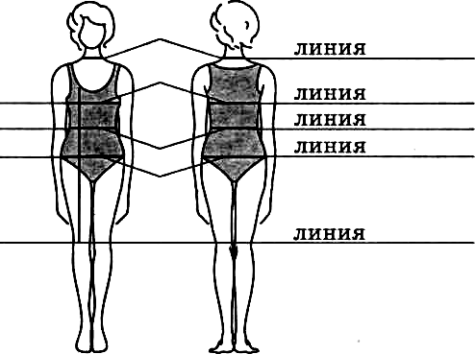
1
2

3
4

5
5. Установите соответствие название конструктивных линий
А) линия бедер
Б) линия груди
В) линия колен
Г) линия шеи
Д) линия талии

Отметьте один правильный вариант ответа.
6. Построение чертежа выкройки изделия называется:

А) конструированием
Б) моделированием
В) проектированием

7. Процесс создания новых прекрасных вещей выполняют:
А) художники-модельеры
Б) художники-конструкторы
В) дизайнеры

Тест по разделу «Конструирование и моделирование»
Вариант 2

Отметьте несколько правильных ответов
1. Одежда, предназначена для ношения на поясе
А) платье
Б) юбка
В) брюки
Г) сарафан
Д) фартук

2. Для чего необходимо снять мерки с фигуры?
А) для пошива изделия
Б) для построения чертежа основы
В) для определения роста человека

Отметьте один правильный вариант ответа.
3. Какая мерка необходима для расчета ширины фартука?
А) полуобхват талии
Б) полуобхват бедер
В) длина спины до талии
Д) длина нагрудника

4. Установите соответствие между обозначением мерки и ее местом измерения
1. Ст | А) От линии талии до желаемой длины
2. Сб | Б) Измеряется спереди от линии талии через выступающую точку живота до желаемой длины
3. Ди | В) Измеряется горизонтально вокруг талии
4. Дн | Г) Измеряется горизонтально вокруг бедер, сзади по наиболее выступающим точкам ягодиц, спереди с учетом выступа живота

Отметьте один правильный вариант ответа.
5. Инструмент для построения чертежа в масштабе 1:4 называется:
А) сантиметр
Б) лекало
В) рулетка
Г) масштабная линейка

6. Установите соответствие между названиями деталей фартука и порядковым номером
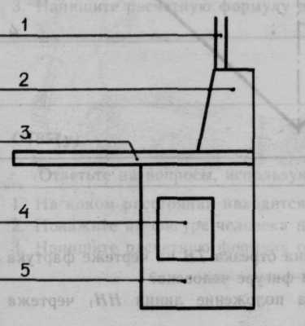
А) нижняя часть фартука
Б) бретели
В) пояс
Г) карман
Д) нагрудник

- Установите соответствие между названием карманов
А) гладкие
Б) накладные
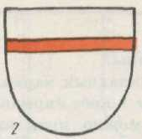
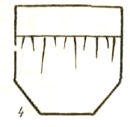
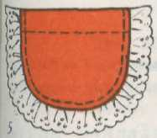
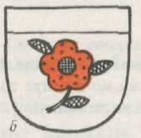
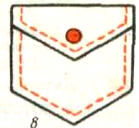
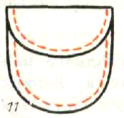
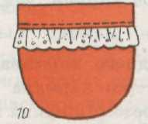
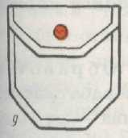
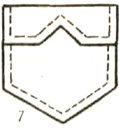
1 2 3 4 5 6 7 8 9

Вариант 3

Отметьте один правильный ответ
1. К какой одежде относится: повседневная, домашняя, спортивная, национальная?
А) производственной
Б) бытовой
В) ведомственной
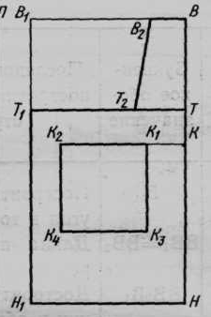
2. Установите соответствие название мерки ее условному обозначению
- Ст а. длина нагрудника
- Сб б. полуобхват талии
- Дн в. длина изделия
- Ди г. полуобхват бедер

Отметьте один правильный ответ
- Какая мерка соответствует отрезку ВТ?
А) Ди
Б) Дн
В) Ст

Отметьте все правильные ответы
4. Отметьте требования, предъявленные при снятии мерок.

А) Мерки снимают при помощи сантиметровой ленты с человека, стоящего прямо, в естественной позе, с опущенными вниз руками
Б) Сантиметровую ленту при измерении натягивают.
В) Перед снятием мерок необходимо точно определить линию талии. Для этого талию опоясывают узким поясом или тесьмой.
Г) Мерки снимают с левой стороны фигуры.
Д) мерки длины изделия и полуобхватов талии и бедер записывают полностью
Е) чертеж строят на половину фигуры.
Ж) Каждую мерку необходимо записать в соответствии с ее обозначением

Отметьте один правильный ответ
5. Для построения чертежа фартука, необходимо следующие исходные данные:
А) возраст и пол человека
Б) измерения фигуры
В) измерения образца швейного изделия
Г) наличие декоративных деталей

6. Изменение чертежа выкройки в соответствии с выбранной моделью называется:
А) конструированием
Б) моделированием
В) проектированием

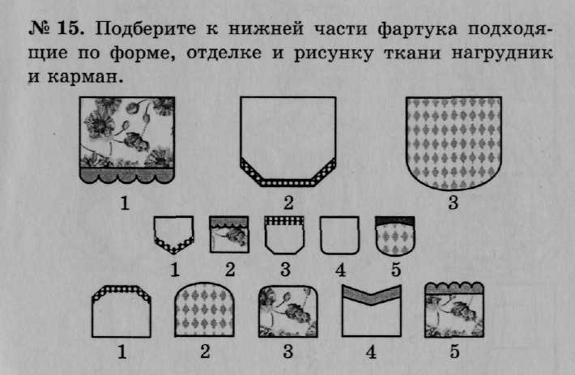
7. Установите соответствие между нижней части фартука с нагрудником и карманом учитывая отделку и рисунок ткани
А Б В
6 7 8 9 10

Тест по разделу «Конструирование и моделирование»

Вариант 4

Отметьте один правильный ответ
1. К какому виду бытовой одежды относится фартук?
А) верхняя
Б) легкая
В) нижняя

Отметьте все правильные ответы
2. Для построения чертежа фартука необходимы мерки
А) Ди
Б) Сб
В) Дтс
Г) Ст
Д) Вг
Е) Дн

Отметьте один правильный вариант ответа.
3. С какой стороны фигуры снимают мерки?
А) с правой
Б) с левой
В) спереди

4. Что означает запись М 1:4?
А) масштаб уменьшения
Б) масштаб увеличения
В) действительные размеры

5. Какой линией строят чертеж выкройки?
А) сплошной толстой
Б) сплошной тонкой основной
В) штрихпунктирной тонкой

6. Установите соответствие между названием отделки и изображениями

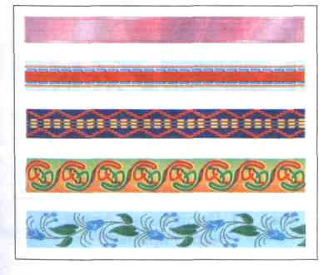
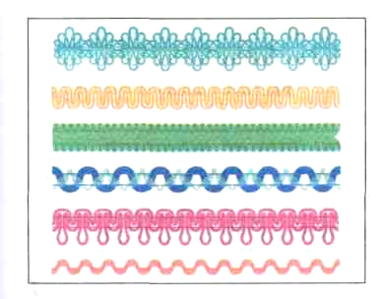
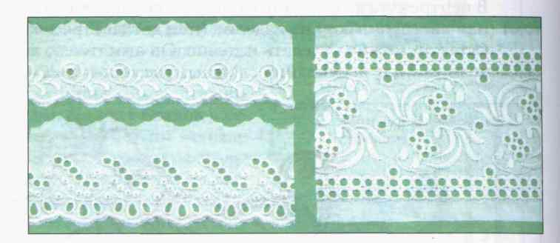
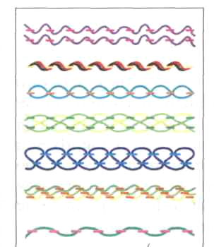
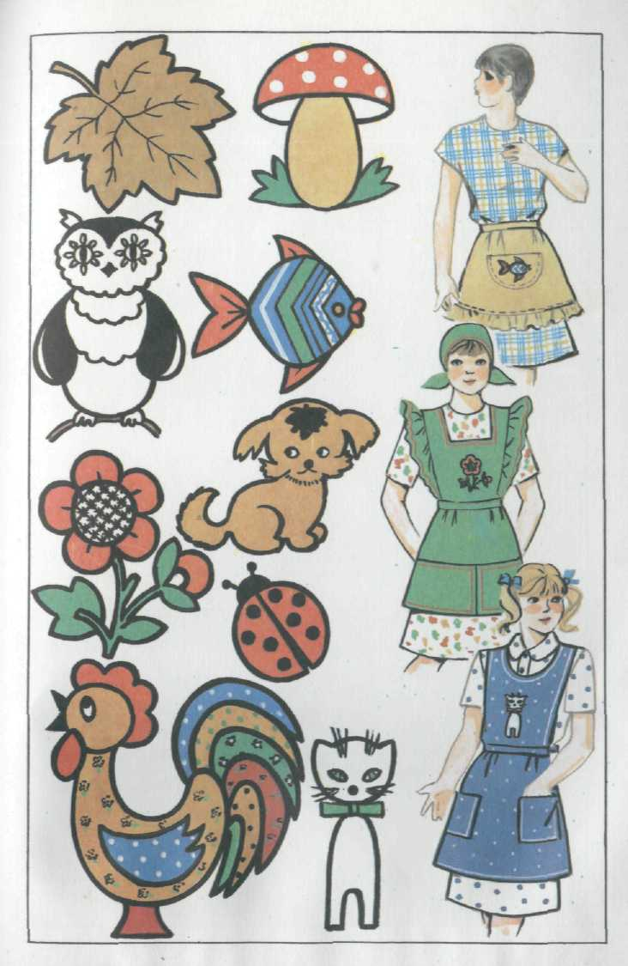
А) тесьма Б) кружева в) аппликация г) украшающие швы Д) ленты
1 2 3 4 5

7. Определите, в каких моделях при выполнении
моделирования нарушены пропорции
Тест по разделу «Конструирование и моделирование»

Вариант 5

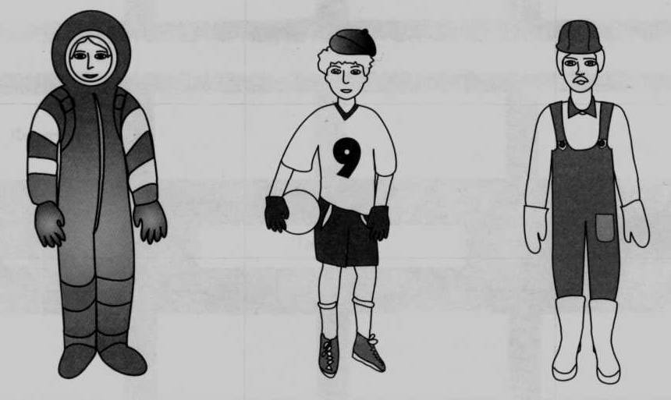
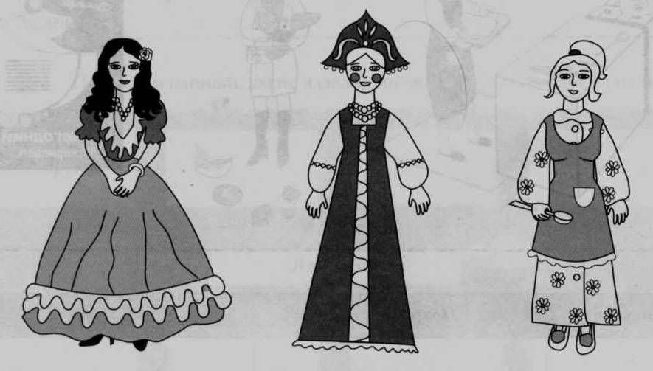
1. Установите соответствие между названием одежды и ее порядковым номером
1 2 3 4 5 6

А) спортивная
Б) национальная
В) специальная
Г) торжественная
Д) домашняя

Отметьте все правильные ответы
2. При записи, каких мерок результаты измерения записывают в половинном размере
А) Ди
Б) Сб
В) Дтс
Г) Ст

Отметьте один правильный вариант ответа.
3. Снятие мерки «полуобхват талии» выполняется:
А) горизонтально сзади на уровне талии, между наиболее вдавленными точками на боковой поверхности туловища
Б) горизонтально вокруг туловища на уровне талии
В) горизонтально вокруг туловища при полном вдохе.

4. Установите соответствие между обозначением мерки и ее назначением
1. Ди | А) Для определения длины нагрудника
2. Ст | Б) Для расчета ширины фартука
3. Дн | В) Для расчета длины пояса
4. Ст | Г) Для определения длины фартука

Отметьте один правильный вариант ответа.
5. Шаблон для обводки деталей изделия на ткани.
А) Выкройка
Б) чертеж)

6. Какой отрезок соответствует длины фартука?
А) ВТ

Б) ТН
В) ВН

- Моделирование – это:
А) выполнение расчета и построение чертежей деталей швейных изделий
Б) изменение чертежа выкройки в соответствии с выбранной моделью
В) различные фасоны какого либо изделия
Г) построение чертежей деталей швейных изделий

Тест по разделу «Конструирование и моделирование»

Вариант 6

Отметьте несколько правильных вариантов ответа.
1. Какие виды одежды относятся к рабочей одежде?
А) юбка
Б) комбинезон
В) платье
Г) фартук
Д) халат
Е) шорты

2. Установите соответствие между обозначением мерки и ее названием
1. полуобхват талии | А - Ди
2. длина изделия | Б - Ст
3. полуобхват бедер | В - Дн
4. длина нагрудника | Г - Сб

Отметьте один правильный вариант ответа.
3. Какая мерка необходима для расчета ширины пояса фартука?
А) полуобхват талии
Б) полуобхват бедер
В) длина спины до талии
Д) длина нагрудника

4. Какой линией обводят чертеж выкройки?
А) сплошной толстой
Б) сплошной тонкой основной
В) штрихпунктирной тонкой

5. Что означает запись М 1:1?
А) масштаб уменьшения
Б) масштаб увеличения
В) действительные размеры

6. Установите соответствие по форме между нижней частью фартука с нагрудником и карманом
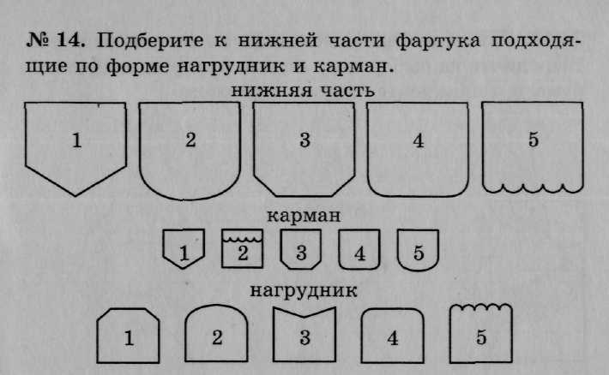
6
7
8
9
10
А
Б
В
Г
Д

Отметьте один правильный вариант ответа.
7. К какому процессу моделирования относится данное описание: на данном этапе на чертеж наносят изменения (фасонные линии) в соответствии с заданным эскизом изделия.
А) художественное моделирование
Б) техническое моделирование
Тест по разделу «Конструирование и моделирование»

Вариант 7
Отметьте один правильный вариант ответа.
1. Женский передник с плечами, короткой спинкой, рукавами- это
А) запон
Б) завеска
В) заборная занавеска
Отметьте один правильный вариант ответа.
2. Измеряется спереди от линии талии через выступающую точку живота до желаемой длины мерка
А) Ст
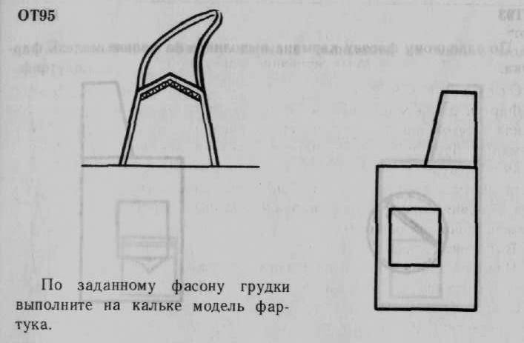
Б) Сб
1
2
3
4
5

6
7
В) Ди
Г) Дн
3. Какая постоянная величина кармана фартука?
А) 10х10 см
Б) 12х14 см
В) 14х14 см

4. Укажите соответствие название линий с обозначением
А) линия середины
Б) линия бока
В) линия низа
Г) линия верха
Отметьте один правильный вариант ответа.
5. Какой отрезок соответствует ширине фартука?
А) ВВ₂
Б) ТТ₂
В) ВВ₁
6. По описанию подберите соответствующую модель фартука:
Фартук из гладкокрашеной ткани с мягкими складками по линии талии. Бретели и низ фартука отделаны оборками. Бретели, оборки и накладные карманы выполнены из отделочной ткани с печатным рисунком
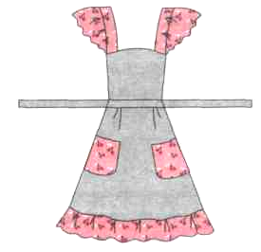
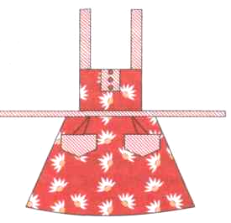
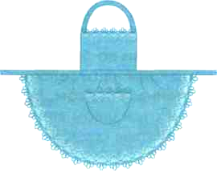
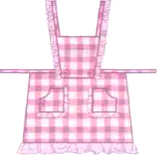
А
Б
В
Г

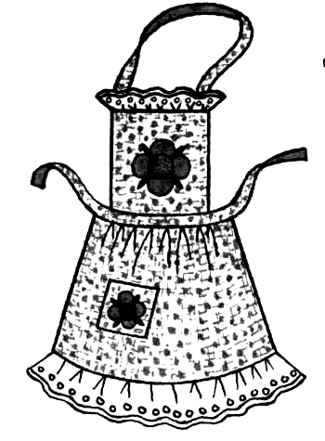
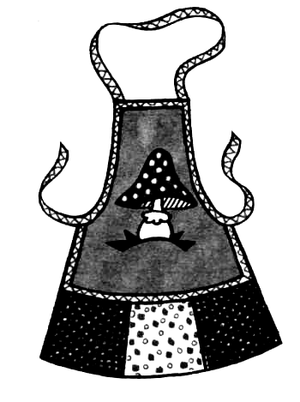
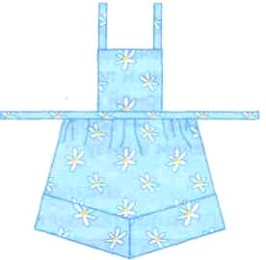
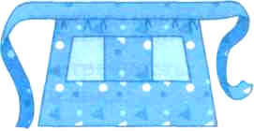
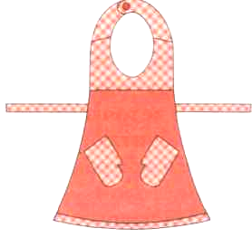
7. Установите соответствие между элементами технического моделирования и изображением фартуков
1
2
3
4
5
А) изменение формы деталей
Б) расклешение нижней части фартука
В) слияние деталей
Г) моделирование оборки
Д) изменение комплекта деталей
Тест по разделу «Конструирование и моделирование»

Вариант 8

Отметьте один правильный вариант ответа.
1. Какое изделие входит в комплект рабочей одежды швеи?
А) шапка
Б) колпак
В) косынка

2. От какой мерки зависит величина отрезка ТН?
А) Дн
Б) Ст
В) Сб
Г) Ди

3. На каком расстоянии находится точка К от линии талии
А) 5 см
Б) 7 см
В) 10 см

4 . Что означает запись М 2:1?
А) масштаб уменьшения
Б) масштаб увеличения
В) действительные размеры

5. От чего зависит выбор дизайнера при создании новой модели фартука?
А) от назначения
Б) от сезона
В) от отделки
Г) возрастных особенностей

6. Установите соответствие между обозначением мерки и ее названием
1. полуобхват талии | А - Ст
2. длина изделия | Б - Сб
3. полуобхват бедер | В - Ди
4. длина нагрудника | Г - Дн

7. При записи, каких мерок результаты измерения записываются полностью
А) Ст
Б) Ди
В) Дтс
Г) Сб

